Муниципальное бюджетное общеобразовательное учреждение
"Старокакерлинская средняя общеобразовательная школа"
Дрожжановского муниципального района Республики Татарстан

Открытое занятие-выступление
на тему
Правила дорожного движения

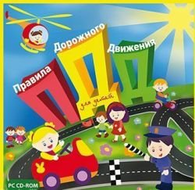

Подготовила и провела
учитель начальных классов
Асадуллина Ф.А.
2014 г.
Цели:
- закрепить знания учащихся о правилах дорожного движения;
- уметь определять дорожные знаки;
- выделять отличительные особенности внешнего вида знаков и их назначение.
- развитие психофизических качеств (внимания, мышления, памяти);
- формирование у детей навыков безопасного поведения на дороге.

Оборудование:
- сюжетные картинки по ПДД;
- дорожные знаки в картинках;
- музыкальное оформление;
- сказка «Муха- Цокотуха»
- грамоты для награждения.

Ход занятия:
Выходят участники агитбригады.
1 ребёнок - Привет, друзья!
2 ребёнок - Привет, народ!
-Что в славном городе живет!
3 ребёнок - Сейчас приветствует всех Вас агитбригада –
Все (хором): «Просто класс!»
1. В центре города большого
Очень много есть дорог
И конечно важно чтобы
Перейти их каждый мог.
И поэтому придумал кто-то правила, друзья,
Эти правила движенья, и хожденья, и вожденья забывать никак нельзя.
2. Правила движенья, правила движенья
Взрослые и дети соблюдать должны
Правила движенья с самого рожденья
Каждому полезны и нужны.
3. Мы по городу шагаем, мы по городу идём
Никому мы не мешаем, нашу песенку поём
Мы идём дорогой смело, не боимся мы беды
Потому что будем помнить, очень-очень твёрдо помнить, всё чего учили мы.
Стихи
1ребёнок
Век наш темпы набирает
И недаром говорят
Что от края и до края
Все спешат, спешат, спешат.
2 ребёнок
Мамы, папы, дяди, тёти
Сколько б не учили нас
Вы пример нам подаёте
Мы вовсю глядим на вас.

3 ребёнок
Пешеход ты иль водитель,
Бизнесмен, руководитель,
Ты всегда пример для нас
И сейчас послушай нас.
4ребенок
Не секрет, что папы и мамы мечтают
Нас от бед и от травм защитить.
И поэтому нам каждый раз повторяют
Что дорожные правила нужно учить.
Стихи (вывод)
1ребёнок
Шагая осторожно, за улицей следите
И только там, где можно её переходите.
2 ребёнок
Напомните ребёнку о правиле простом
Напомните и сделайте с ним вместе всё потом.
Сценка
Автор:
-Муха, Муха- Цокотуха
Позолоченное брюхо
Муха на шоссе пошла
Муха денежку нашла
Пошла Муха в спорттовары
Чтоб не тратить время даром,
И купила тот предмет,
Что зовут велосипед.
Муха:
-Я по улице качу
Словно птица я лечу
Словно птица я лечу
И качу, куда хочу.
Не нужны мне светофоры
Знаки тоже не нужны.
Ведь машины – не трамваи
Объезжать меня должны.
Огоньки пускай мигают
Мне до них и дела нет
Пусть меня все пропускают
А не то снесу их всех.
Приходите, Тараканы,
Всех, всех, всех вас прокачу.
Автор:
-Тараканы все сбегались
И на велике катались.
А букашки по три раза
По шоссе, за раз втроём.
Нынче Мухе-Цокотухе всё дозволено!
Ребёнок:
Нет! Не дозволено!
Автомобиль педальный
Не для прогулки дальней.
Внутри двора его пути
А на дорогу - не кати!
Автор:
-Приходила к Мухе бабушка Пчела
Правила движенья Мухе принесла:
Пчела:
-С ними, Муха, подружись
Уж потом за руль садись.
Стихи про знаки:
(Каждый ребёнок со знаком)
1 ребёнок
В треугольнике два братца
Всё куда-то мчатся-мчатся
Самый важный знак на свете
Осторожно! Это «Дети»!
2 ребёнок
В треугольнике шагает
По полоскам пешеход
Этот знак предупреждает
Где-то рядом переход.
3 ребёнок
Человек на круге красный,
Значит двигаться опасно!
В этом месте вам друзья
Никому ходить нельзя!
4 ребёнок
Круг окрашен в синий цвет
А в кругу велосипед.
Веселей, дружок, кати
Лишь педалями крути!

5 ребёнок
Круг окрашен в красный цвет,
А внутри велосипед.
Этот знак всем говорит:
«Велосипеду путь закрыт!»
6 ребёнок
Перейти через дорогу Вам на улице всегда
И подскажут ,и помогут говорящие цвета.
Красный свет вам скажет: «Нет!» сдержанно и строго.
Жёлтый свет даёт совет подождать немного
А зелёный свет горит – «Проходите!» говорит.
Муха:
-Я урока не забуду
И на улице я буду
Хорошо себя вести
И все правила движенья
Как таблицу умноженья
Наизусть я изучу!

Мы правила дорожные примерно изучаем
И как вести автомобиль по правилам мы знаем
И в жизни каждого из нас есть давняя мечта
Иметь бы свой автомобиль в дальнейшем, а пока…
(Частушки)
Ехал Петя на мопеде,
Не смотрел, кто рядом едет,
Лечит Петя перелом,
Сдан мопед в металлолом.
К переходу шли мы с Севой,
Посмотрели мы налево,
Хорошо, что посмотрели,
А иначе б здесь не пели.
Шел Сережа как-то в школу,
Пил из горла пепси-колу,
Не смотрел он на машины,
А сейчас он носит шину.
Шел танцор на красный свет,
Торопился на балет…
Он в больнице ПэДэДэ
Учит вместо падэдэ.

А сейчас послушайте наши советы.
1.Наша школа в бойком месте,
Хоть на окраине она
Трассами большими тесно
С трёх сторон окружена.
Мы подскажем вам пути
Как дорогу перейти.

2. Светофор есть возле школы,
Он стоит не для прикола.
Отправляясь утром в путь,
Про него ты не забудь.

3. Ты переходи проспект
Только на зелёный свет!
Если кнопку ты нажала,
На дорогу не стремись,
А зелёного сигнала
Обязательно дождись!
4. Пусть машин кругом и нет ,
Не ходи на красный свет!
Перед тем, как перейти,
Влево, вправо посмотри,
Обстановку оцени,
И тогда вперед иди.
5. Посмотри на этот знак,
Он стоит не просто так,
На дороге не зевай
И про знак не забывай!
6. Перейти совсем не просто
Оживлённый перекрёсток,
И не зря здесь с давних пор
Установлен светофор!
7. Уважаемая тётя,
Ну, куда же Вы идёте?
Тут до «зебры» путь недолог,
Здесь всего-то метров сорок!
8. Посмотри на перекресток:
Здесь – машина, там – подросток!
Желтый свет – не общий свет:
Никому движенья нет!»
9. Отправляясь в дальний путь,
Повнимательнее будь!
Даже на лесной дорожке
Не мешает осторожность!
10. Объяснить надо запросто,
Будь ты юн или стар:
Мостовая – для транспорта,
Для тебя - тротуар!
11. Иди через улицу там, пешеход,
Где знаком указан тебе “переход”!
12. На светофоре – красный свет!
Опасен путь – прохода нет!
13. Зелёный вспыхнул впереди –
Свободен путь, переходи.

14. Много запрещают
И много разрешают
Дорожные знаки,
Когда их понимают.

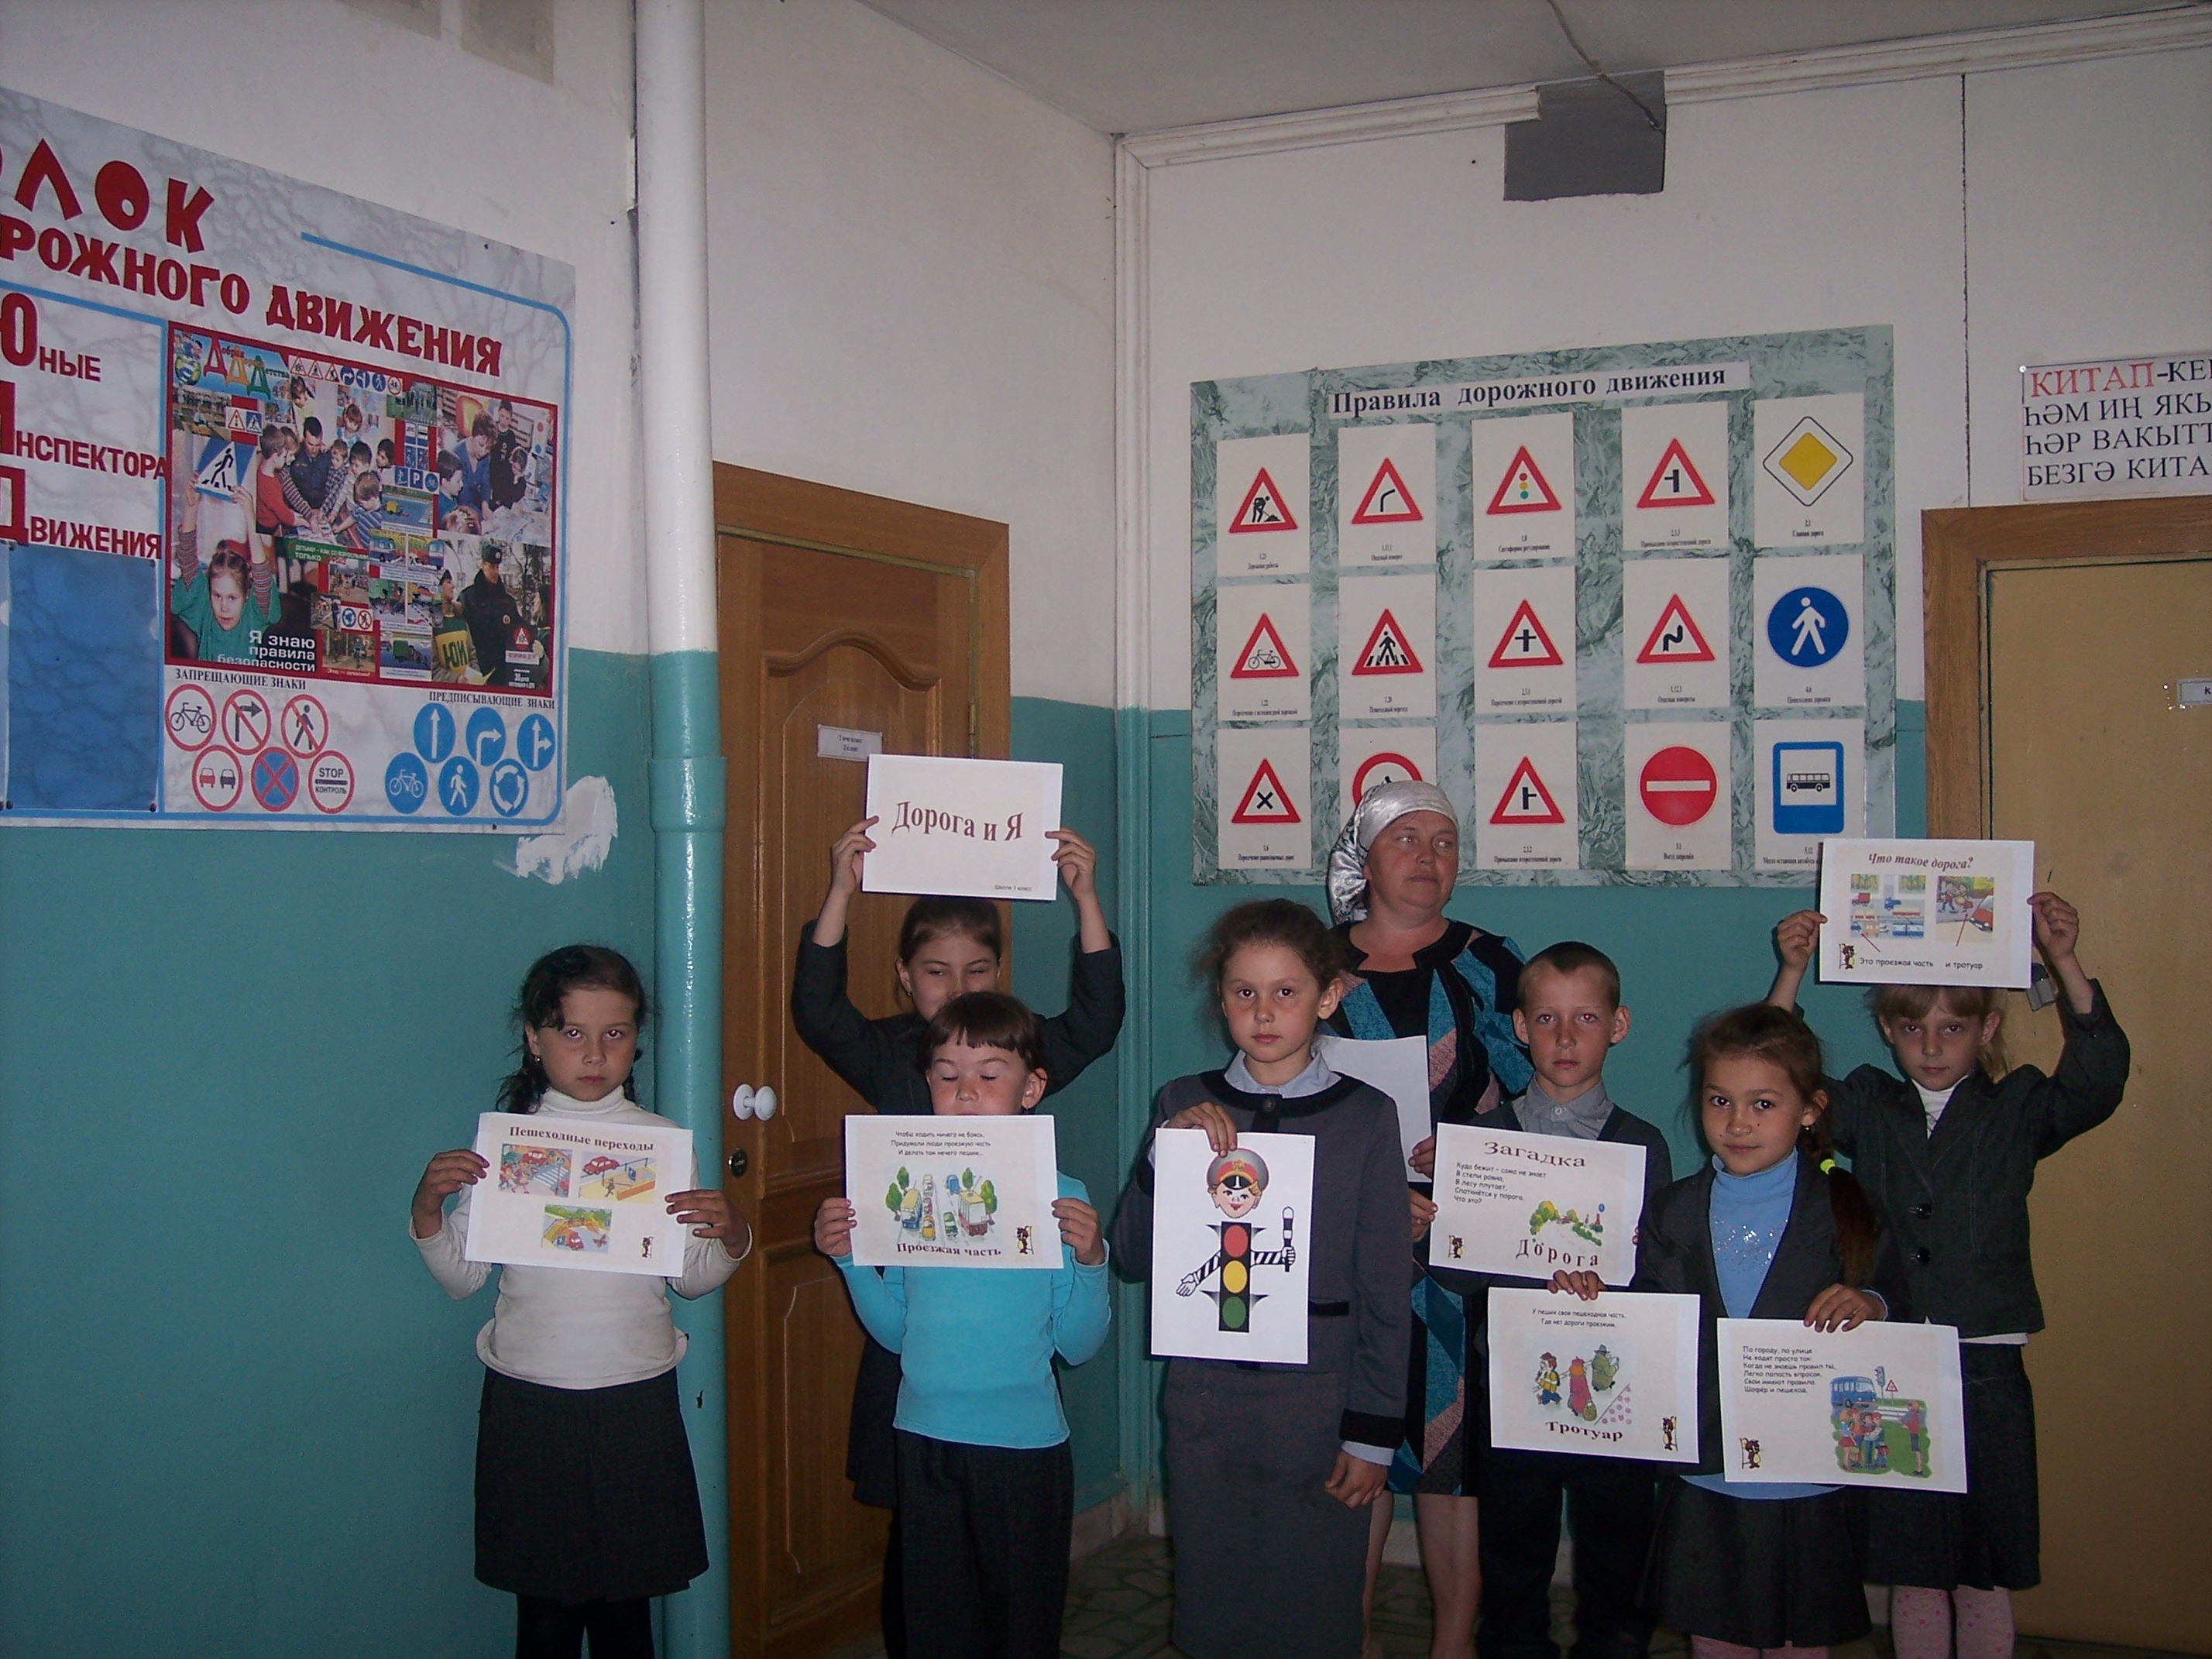
Задание: «Кричалка».
А сейчас я задам вопросы. Если вы согласны с высказыванием, то говорите: «Это я, это я, это все мои друзья», а если не согласны – молчите.
- Кто из вас идет вперед
Только там, где переход?
- Кто вперед летит так скоро,
что не видит светофора?
- Знает кто, что красный свет
Означает: хода нет?
- Кто из вас, идя домой
Держит путь по мостовой?
- Кто из вас в вагоне тесном
уступил старушке место?
- Кто из вас без затруднения
знает правила движения?
Задание: «Подскажи словечко»:
1.Заучи закон простой:
Красный свет зажегся …(стой)
2. Желтый скажет пешеходу:
Приготовься к …(переходу)
3. А зеленый впереди,
Говорит он всем … (иди).
4. И проспекты, и бульвары –
Всюду улицы шумны.
Проходи по тротуару
Только с (правой) стороны
5. А на улицу, коль вышел,
Знай, приятель, наперед:
Всех названий стал ты выше,
Стал ты сразу - … (пешеход)
6. Под землей коридор
На ту сторону ведет,
Нет ни двери, ни ворот –
это, дети, … (переход).
Учитель: - Чтоб жить, не зная огорченья,
Чтоб бегать, плавать и летать
Ты должен правила движения
Всегда и всюду соблюдать.
Итог: (все)
ПОМНИ (хором) – на дороге трудностей так много! (1 ребёнок)
ПОМНИ (хором) – на дорогах тысячи машин! (2 ребёнок)
ПОМНИ (хором) – перекрёстков много на дорогах! (3 ребёнок)
ПОМНИ (хором) – и все правила учи! ( 4 ребёнок)

